Всероссийский межвузовский военно-патриотический фестиваль
Весна ☆ Победы
погружение в атмосферу военных лет

Россия, Санкт-Петербург и Ленинградская область, 24-26 апреля 2015 года
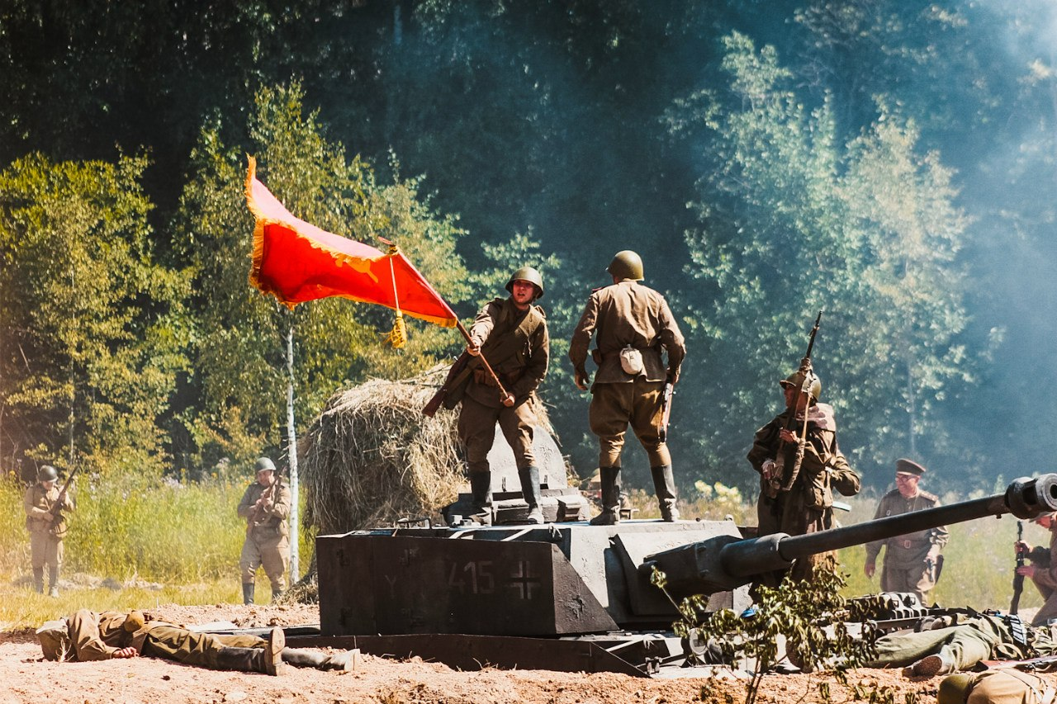
24 апреля (пятница)
09:00 – прибытие студенческих делегаций в Санкт-Петербург, завтрак в кафе, посадка в автобусы.
10:30 – «Город-герой: 1945 - 2015» - тематическая экскурсия.
13:00 – прибытие в пансионат «Восток-6» (Курортный район Санкт-Петербурга). Размещение, обед.
15:30 – первое построение. Церемония открытия Фестиваля. Представление вузов-участников. Деление на взводы.
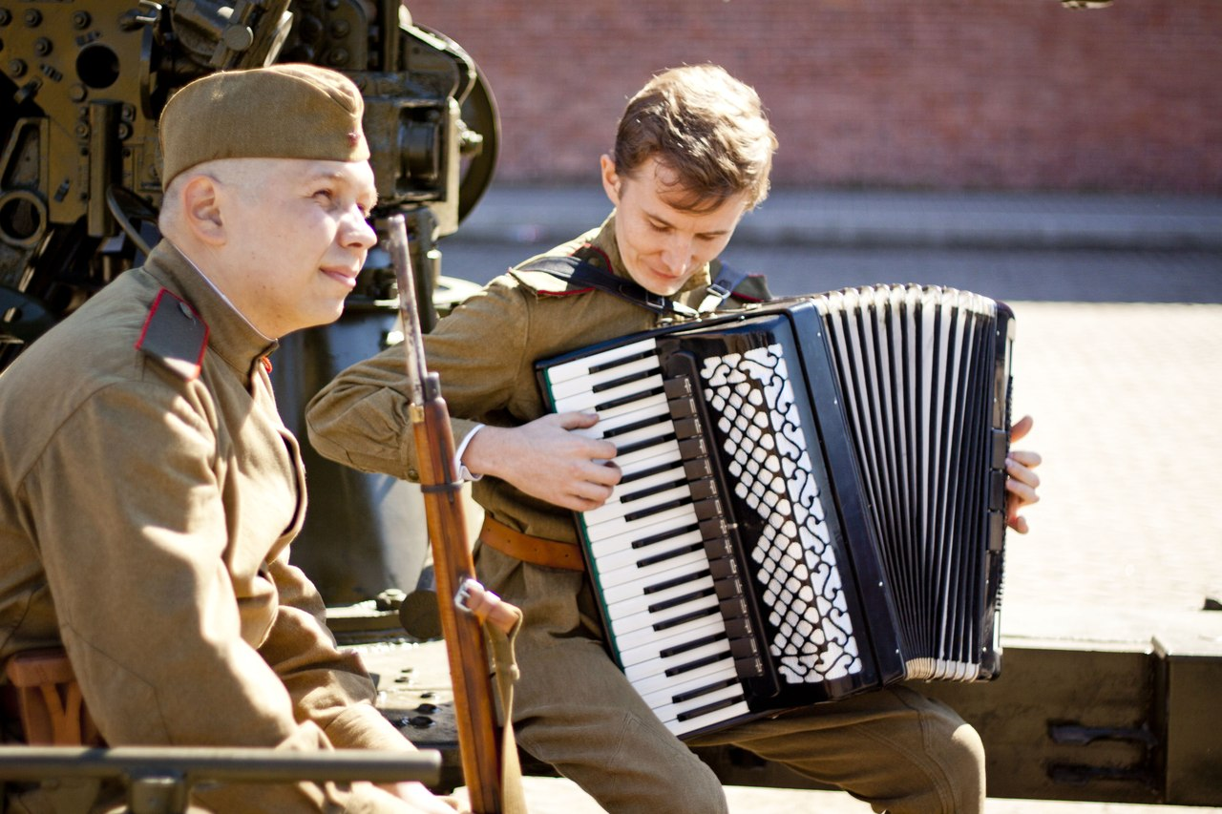
16:30 – «Орудия Победы»: военно-историческое шоу военной техники, артиллерии и пиротехники.
18:30 – ужин.
19:30 – подготовка к танцевальному вечеру:
- салон красоты 1941 года.
- хит-парад популярной музыки третьего десятилетия ХХ века.
- «Новый быт» - викторина о жизни молодежи перед войной.
22:00 - танцевальный вечер в стиле 40-х с участием актеров и организацией ретро-дефиле с моделями.

25 апреля (суббота)
10.00 – тематическая зарядка.
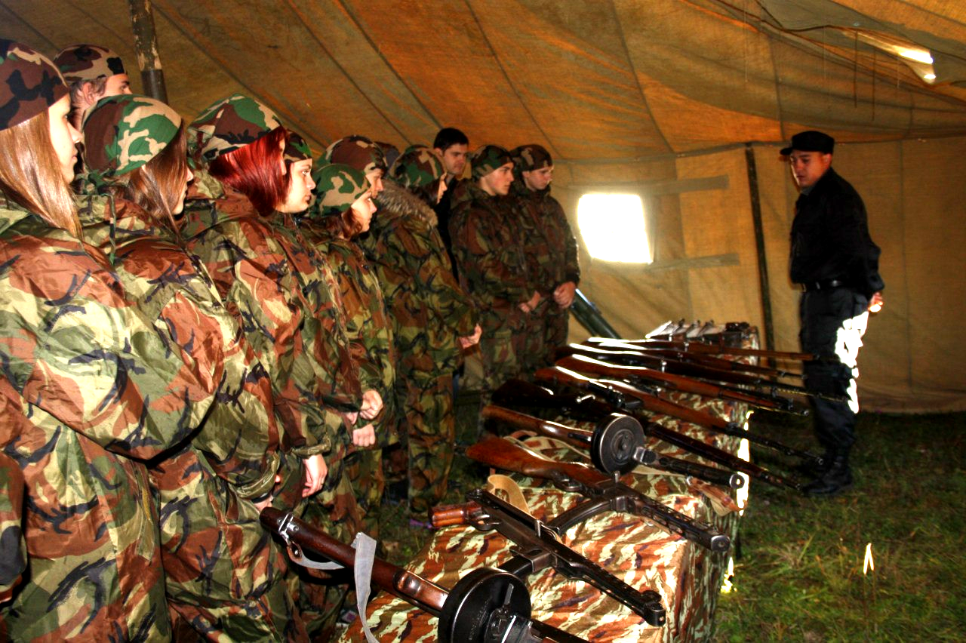
10.30 – завтрак, отправление в район Троицкой горы.
12.00 – прибытие. Сбор командиров в Главном штабе. Получение боевых заданий от Центрального командования.
12:30 – военно-полевая тактическая игра «Мобилизация»:
- основы тактической подготовки (Взвод в обороне и наступлении. Способы и методы передвижения солдата на поле боя.)
- марш-бросок на бронетехнике с отражением нападения противника.
- стрельба из винтовок, пневматических автоматов, пистолетов.
- метание гранат на точность и дальность.
- разборка и сборка автомата Калашникова.
- ЗОМП и медицинская подготовка.
15:00 – обед (полевая кухня).
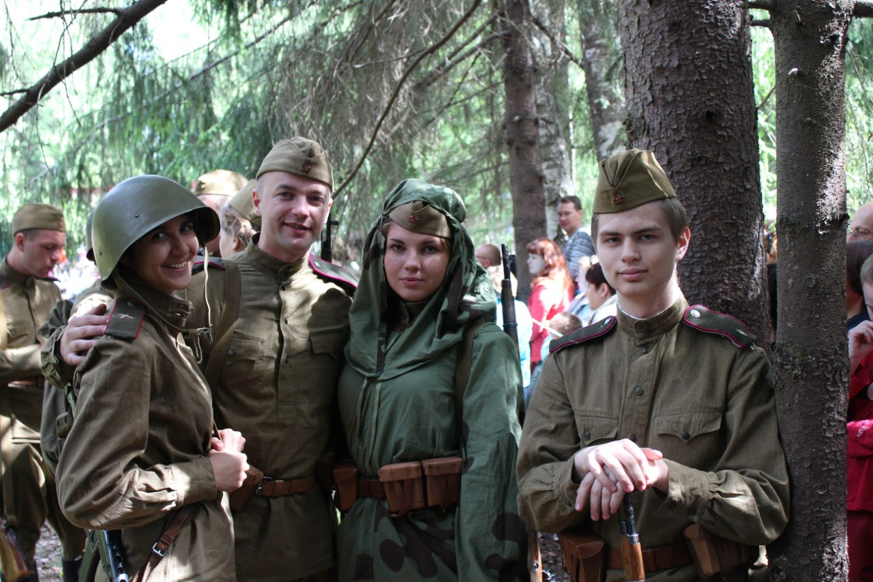
- мастер-класс по стрелковому вооружению Советской и Российской армии и подразделений спецназа.
- Артиллерийский рубеж (тренировка артиллерийского расчета и стрельба).
- прохождение минного поля и обезвреживание мины.
20:00 – завершение игры. Возвращение на базу отдыха, ужин.
22.00 – награждение победителей игры и подготовка делегатов от взводов к участию в военно-исторической реконструкции.
23.00 – отправление на Приморский Мемориальный комплекс. Проведение акции «Свеча Памяти».
26 апреля (воскресенье)
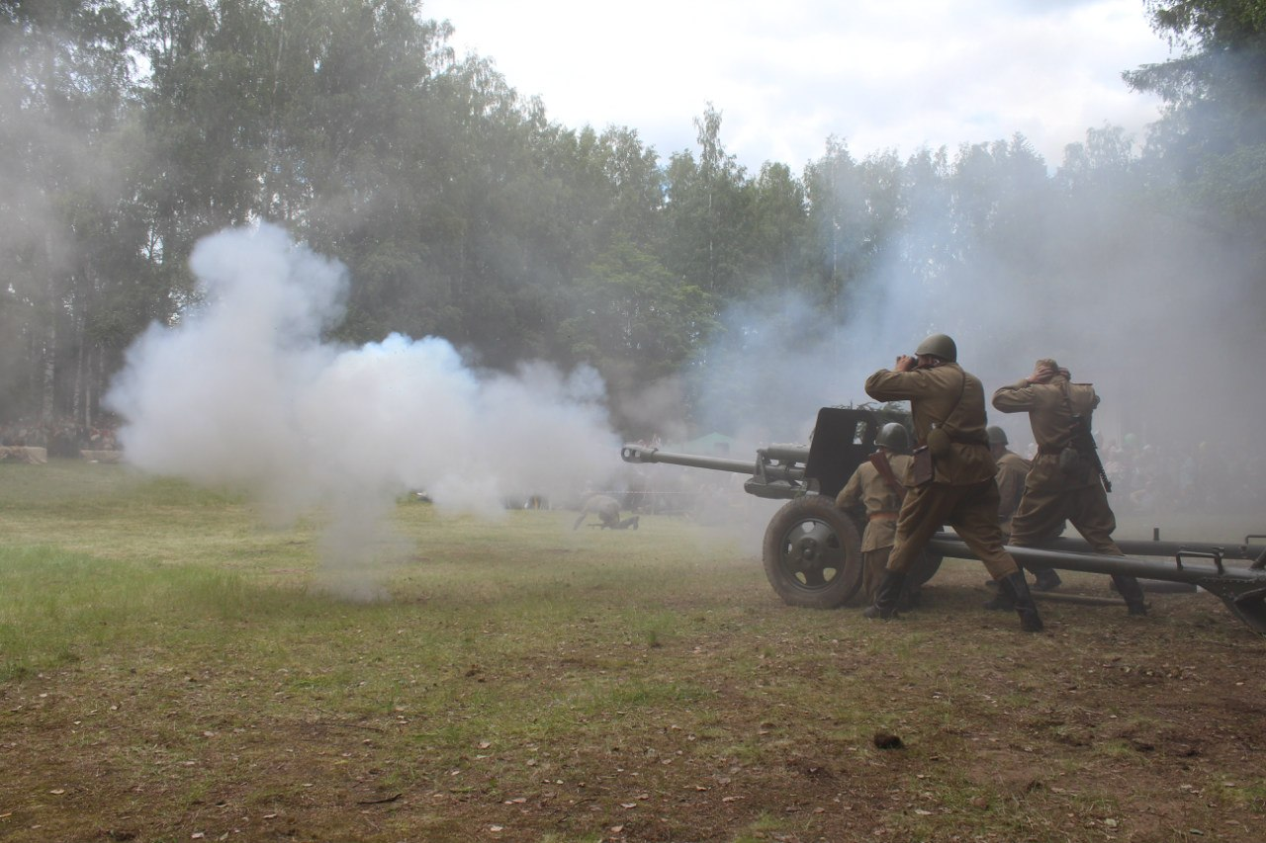
09.00 – тематическая зарядка.
10.00 – завтрак. Освобождение номеров.
11.00 – Посещение Санкт-Петербургского исторического фестиваля с интерактивными выставками военной техники Великой Отечественной войны, полевым лагерем и тиром.
14:00 – историческая реконструкция боя с привлечением делегатов от взводов в качестве реконструкторов и остальных участников в качестве зрителей.
15.00 – обед (полевая кухня).
16.00 – «Встречай Победу!» - церемония закрытия Фестиваля, награждение лауреатов.
18:00 – отправление в Санкт-Петербург, свободное время.

Завершение программы Фестиваля, отъезд из Санкт-Петербурга.

